PROGRAMA DE NEGOCIAÇÃO CONSULTIVA CLOSER FAIXA PRETA

MOMENTO DE OBJEÇÕES

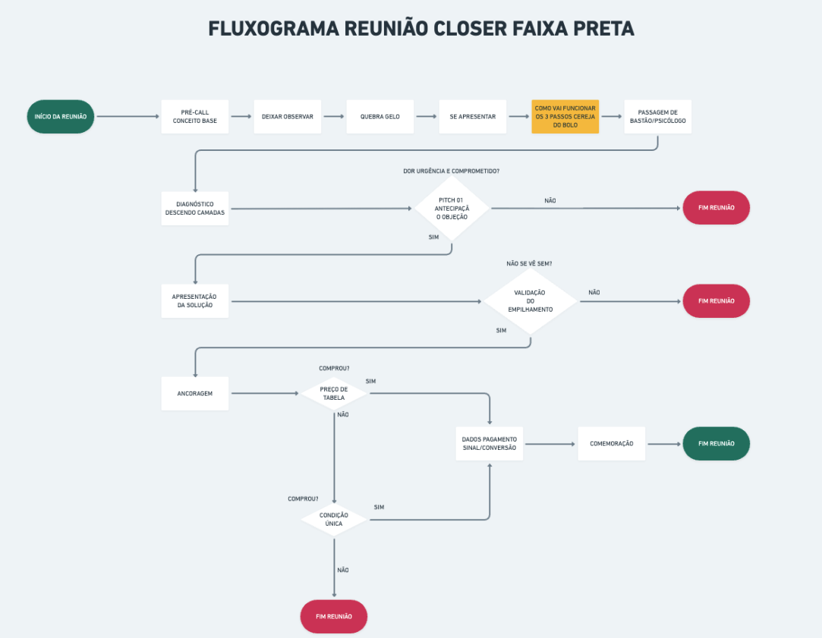

[01] Objeções que acontecem no pitch 01 e devem ser trabalhadas.
[02] Objeções que acontecem no pitch 02 final e devem ser trabalhadas.

Obs: Se uma objeção de pitch [02] aparece no [01] você não deve nem mesmo aceitá-lá e vice versa.

CLASSIFICAÇÃO DE CADA OBJEÇÃO
- Investimento abaixo [01]
- Não tomo decisão sozinho, preciso repassar [01]
- Eu não fecho sem pensar antes [02]
- Preciso ver antes com o financeiro [01]
- Preciso fazer conta [02]
- Primeira empresa que estou cotando, preciso avaliar [01]
- Quero saber o seu preço [01]
- Não sei se terei tempo de aplicar [02]
- Acho que não está no meu momento [01]
- Estou sem pressa/urgência [01]
- Estou com pressa, só quero saber seu preço [01]
- Preciso que seja presencial [02]
- Em quanto tempo vou ver resultado [02]
- Tu me garante resultado? Se isso for me ajudar [02]
- Só tenho tenho 30 minutos [01]
- Eu já conheço esse tipo de reunião, corta essa parte, me fala o preço [01]
- Eu só queria conhecer o produto [01]
- Quero analisar os seus cases antes [01]
- Eu achei que a reunião era com a pessoa do instagram [02]
- Vou falar com meu financeiro [01]
- Preciso receber primeiro [01]
- Quero fechar no mês que vem [01]
- Preciso ver o contrato [02]
- Preciso estruturar meu comercial [01]
- Meu cartao ainda nao virou [01]
- Estou conhecendo vocês agora [01]
- Meu cartão bloqueia a noite [02]
- Dá para pagar de acordo com o resultado? [01]
- Sou asiático não gosto de pressão [01]
- Eu prefiro perder a condição do que fazer sinal [02]
- Vocês me procuraram algo que eu nem estou buscando, depois dou retorno. [02]
- Preciso ver com a minha esposa [01]
- Procurando alguém especializado no meu segmento [01]
- Desligo aqui e já faço, confia. [02]
- Estou falando contigo pelo celular, preciso entrar no aplicativo [02]
- Já tive experiências ruins anteriormente com empresas parecidas [01]

COMO O LEAD SE PROTEGE E O PAPEL DA OBJEÇÃO

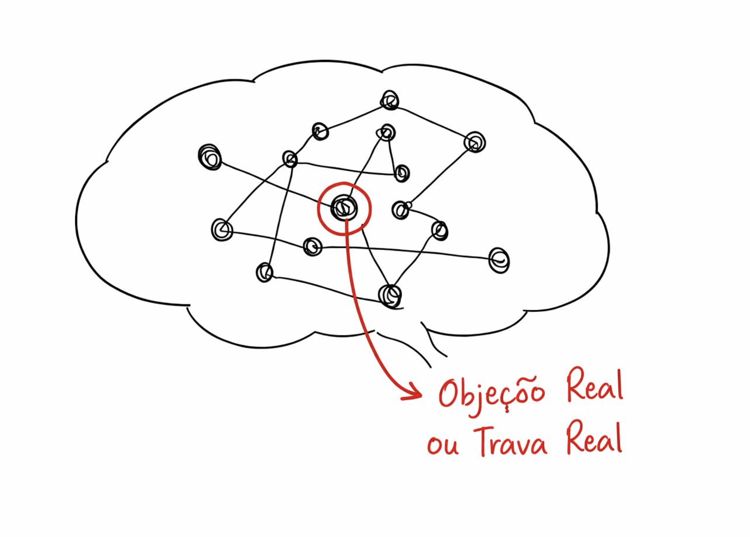

ESTRUTURA DE TRABALHO EM UMA OBJEÇÃO

Regra 01 - 99% das objeções são falsas
Regra 02 - Nenhuma objeção a gente quebra, toda objeção é trabalhada.
Regra 03 - O que quebra objeção não é resposta, mas pergunta! (Desafiadora)
Regra 04 - Esteja disposto a sentar na cadeira do chato!

TOM DE VOZ E ENERGIA NECESSÁRIA

Eu sempre entro neutro, fazendo as perguntas e conforme a pessoa vai me rebatendo eu vou espelhando.
